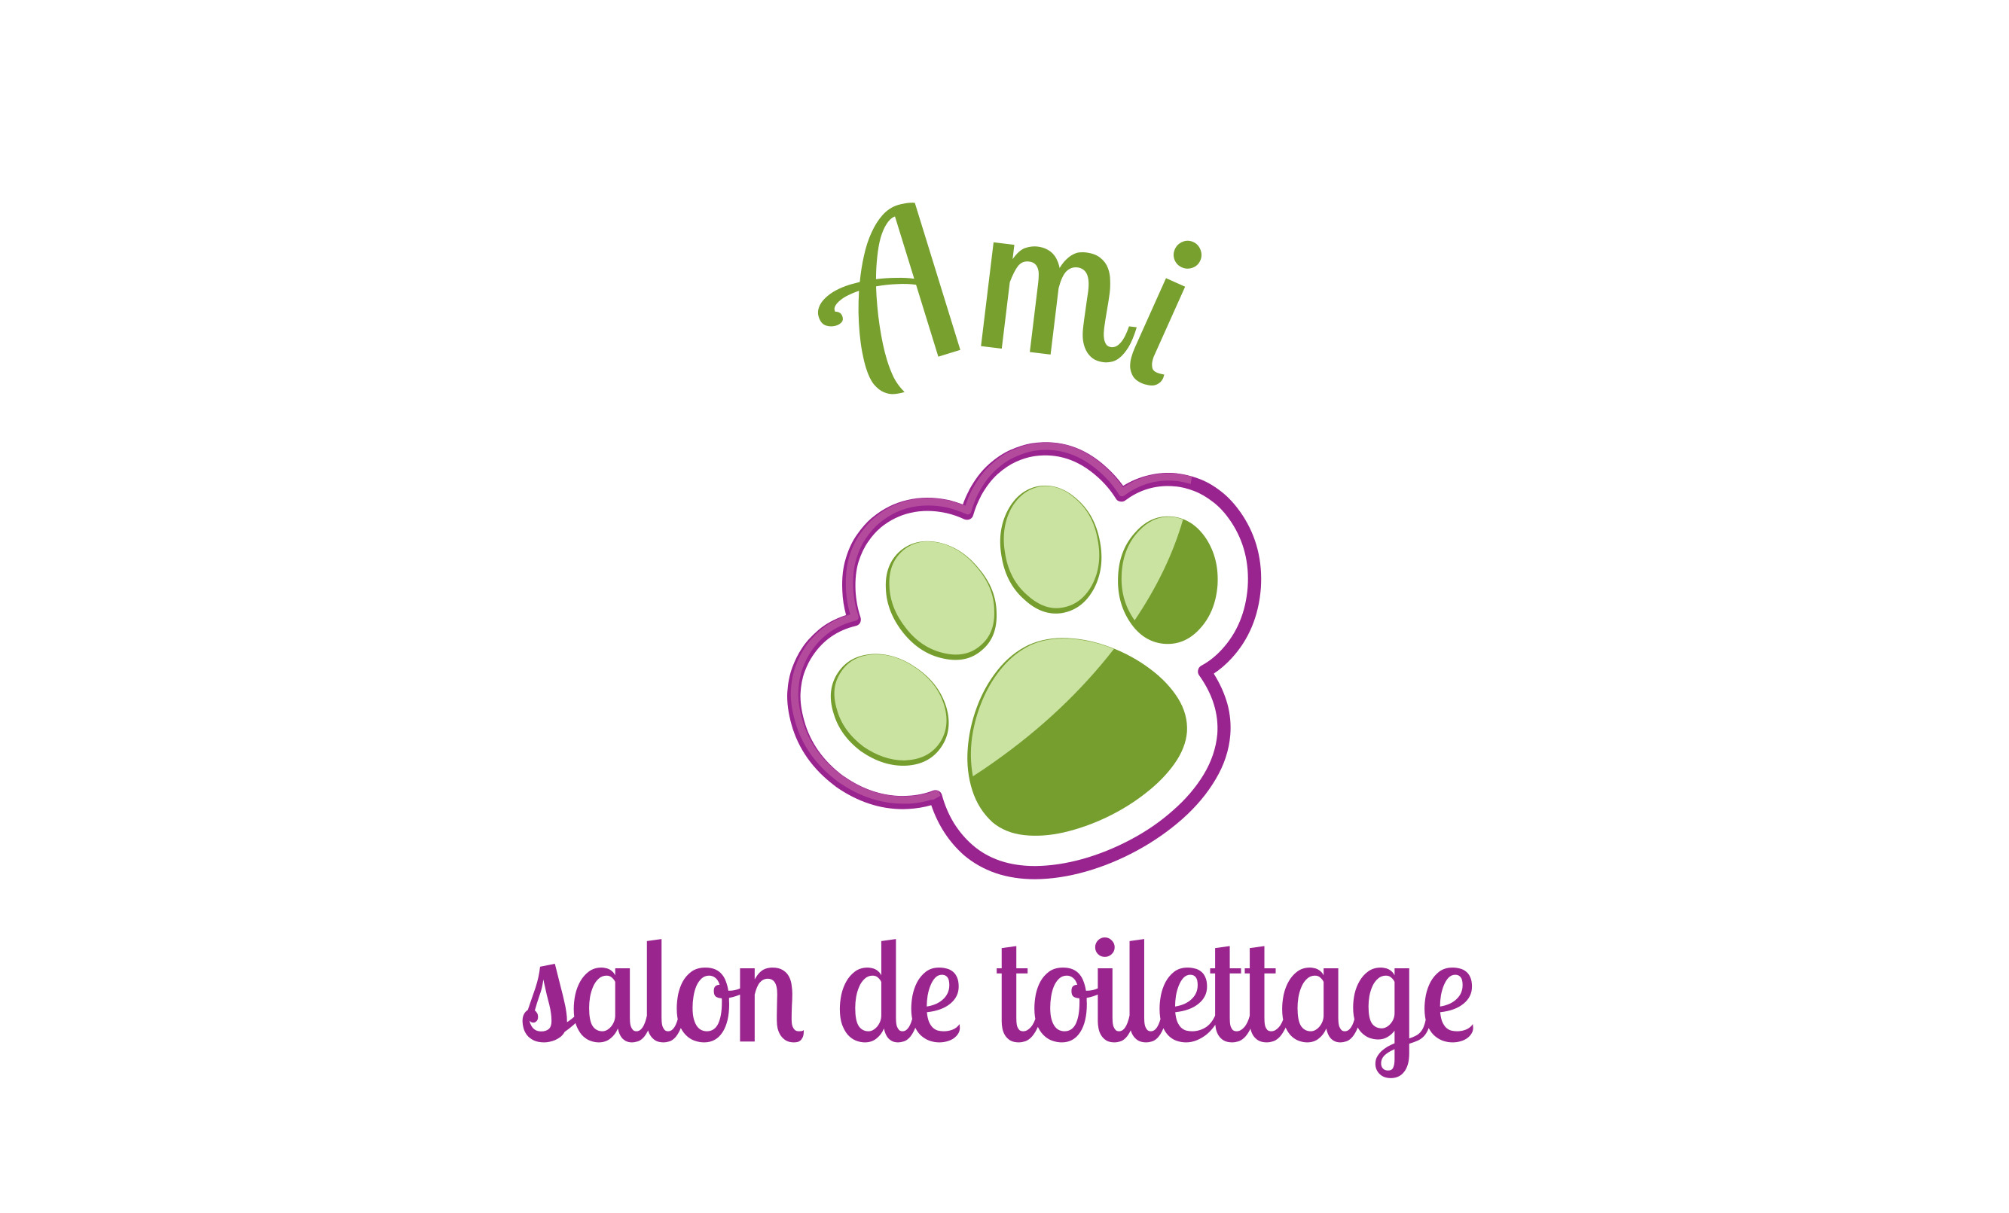
le meilleur conseil pour votre chien
…...........................................................................
*Pour de meilleurs résultats de pelage et de confort pour votre chien, il est préférable de planifier un rendez-vous d'entretien environ toutes les................................................... semaine.
C'est souvent un malentendu qu'il fait trop froid en hiver pour aller chez le toiletteur.il est préférable de venir régulièrement et de toujours garder le pelage à peu près de la même longueur, c'est surtout la couche de graisse du chien qui le protège du froid et seulement une petite partie de son pelage.c'est précisément en le faisant pousser très longtemps puis en nous devons le raser très court parce que, par exemple, il y a trop de nœuds dedans , même s'il fait plus chaud dehors, que votre chien aura froid. en hiver, il peut être coupé dans une position légèrement plus longue par le coiffeur si vous le souhaitez
*saviez-vous que vous pouvez déjà planifier votre prochain rendez-vous? cela garantit que vous n'oublierez pas et garantit qu'il y a une place pour votre chien.vous pouvez toujours le reprogrammer, à condition 24 heures à l'avance
*travail supplémentaire par nœuds oui non €
*glandes anales oui non €
vous pouvez reconnaître les problèmes ou les blocages parce que votre chien lèche ou chevauche souvent son arrière
*les ongles …............................................................;
*les oreilles: ∆sale mais pas enflammé Δ nettoyé, aucun commentaire
∆ enflammé
∆ beaucoup de poils retirés du conduit auditif
si les oreilles nécessitent des soins supplémentaires, vous êtes invités à nous rendre visite pour des soins supplémentaires gratuit entre les sessions de coupe, mais vous devez telephoner à l'avance. s'il s'agit d'une légère irritation, une pommade nourrissante que vous obtenez du pharmacien est suffisante, fonctionne très bien une pommade au calendula ou des gouttes diluées d'huile essentielle de lavande. si nécessaire, je vous enverrai chez le vétérinaire certainement pas s'enraciner dans l'oreille vous-même,

*pelage et peau:
allergies:
puces: oui non €
en cas d'infestation de puces, je suis obligé de laver le chien avec du shampoing aux puces afin que toutes les puces qui s'y trouvent à ce moment-là meurent, après cela je devrai également désinfecter tout le salon de toilettage et donc je suis obligé de facturer un supplément. s'il y a une infection, un collier anti-puces ne suffit malheureusement pas, vous devrez vous procurer un comprimé ou des pipettes ou un spray auprès du pharmacien ou du vétérinaire et aussi traiter votre maison et ses environs. 80% des puces ne vivent pas sur votre chien mais dans l'environnement, donc si vous ne traitez que votre chien, cela n'aidera pas.
tiques: oui non €
s'il y a beaucoup de tiques sur votre chien, je les retire avec une grande précision.
s'il y en a plus de 5, cela prendra beaucoup de temps et je serai obligé de facturer un petit supplément
lavé avec du shampoing: 2x soin supplémentaire,
contre les pellicules
extra blanc
shampooing de luxe luxueux
détails:
*Saviez-vous que vous pouvez également venir entre-temps pour laisser votre chien se laver et sécher?
le brossage n'est pas non plus un problème.
par exemple, seuls les pieds et les cheveux peuvent être coupés par les yeux sans que le reste soit coupé ou rasé.
cela coûte environ la moitié d'un service de toilettage normal et se fait toujours sur rendez-vous

ce fut un plaisir de prendre soin de votre chien et merci de votre confiance, je l'ai fait avec beaucoup d'amour.
j'espère jusqu'à la prochaine fois
sabrina
consultez également notre page facebook pour des photos de votre chien: salon de toilettage ami
notre site web: www.salondetoilettageami.com

